Testování
Datum: 27.2.2024, commit 27f5877e3eee4d5ca314fab6c9243825900d0cf5
Prostředí: Windows 10, Qt6, mingw_64

Testované komponenty:
- Protocol, message, message part
- IO Device (FilePlugin)
---------------------------------------------------------------
- V protocol manager dvojklik pro úpravu protokolu funguje. Mohl by se přidat ten samý dvojklik i na protokoly v záložce Project?

- Když otevřu okno message part details, tak není správně vykreslený formulář (co se týče skrytých polí apod.). Hned jak pozměním libovolné pole (na obrázku jsem dal znak do pole Name) se vše správně aktualizuje:
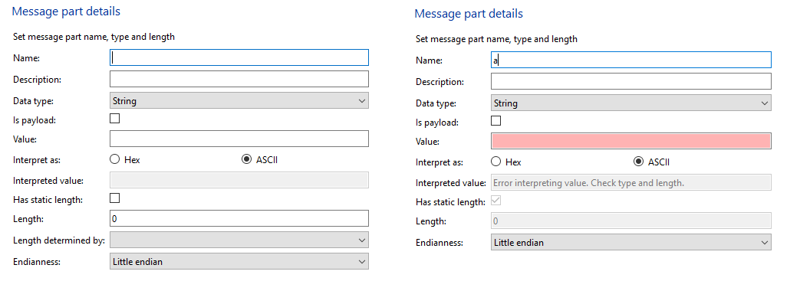

- Pokud vytvářím command není možné použít dynamic length. Pokud je to tak dobře, pak bych rovnou zakázal možnost vybrat dynamic length při editaci. Chtělo by to rozhodnout, zda command může mít dynamickou délku.
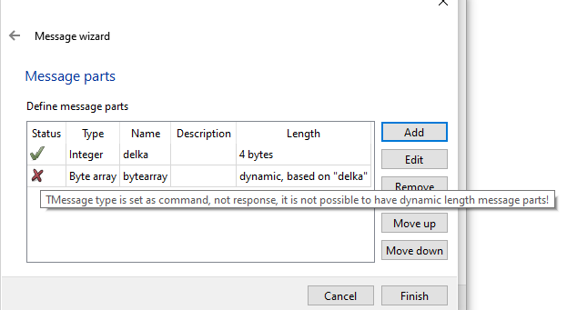

- Když přijmu unsigned long long int jako parametr délky message part PT, tak se číslo špatně vypíše v přehledu komunikace. Každopádně číslo se interpretuje správně.
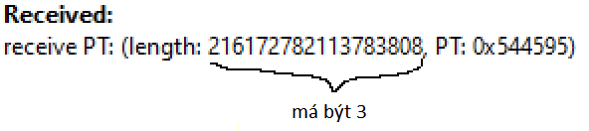

- Když přijmu byte array proměnlivé délky, tak se vypíše v opačném pořadí. V souboru je pořadí správné, stejně tak i přijmutí pomocí raw data.
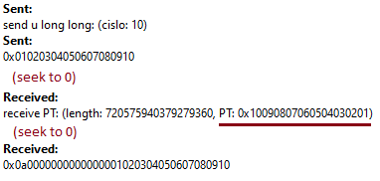

- Pokud protokol nemá command, v IODevice mám možnost vybrat zprávu z prázdné nabídky. Nešlo by v takovém případě vypsat „Protokol neobsahuje žádné příkazy“? At uživatel hned ví, co se děje.

- Pokud mám proměnlivou délku zprávy, tak ukazatel s parametrem na délku je udělán pomocí indexu do message parts. Pokud změním pořadí částí zprávy, tak se délka odkazuje pořád na původní index -- je potřeba zvážit, zda má smysl tohle opravovat. Chybová hlášení fungují dobře. Minimálně bych aktualizoval chybová hlášení při změně pořadí.

- Zadávání konstantní hodnoty v message part details. U jednobytových struktur při hex reprezentaci nelze zadat jednociferné číslo. Pro byte a character nejde zadat „0“, ale jen „00“. U více bytových hodnot tohle jde v pořádku. Problém nastal, když jsem chtěl zadat character 0 (jako “\n“) a dostával jsem hlášku „error interpreting value“ a chvíli trvalo, než jsem přišel na to, že musím zadat „00“.

- Při zadávání konstantní zprávy se znamínkovým číslem se záporná čísla vypisují jako neznaménková čísla. Na obrázku je vlevo vytváření části zprávy a vpravo později při editaci. U short a long long int se číslo vypisuje správně.
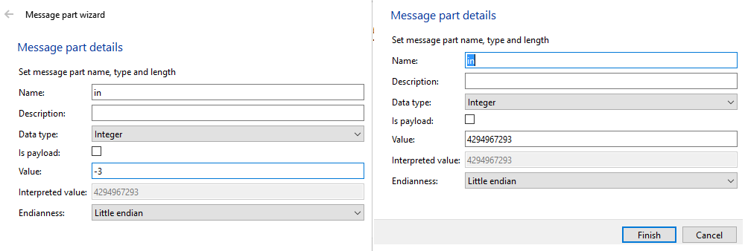

- Při odeslání/přijmutí int se špatně vypíše záporné číslo:
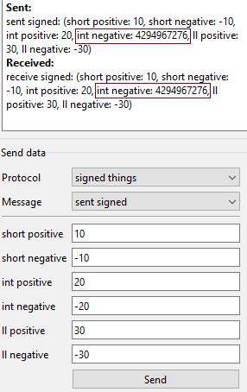

- U string, byte array, character, unsigned char a byte by nemělo záležet na endianitě. Jsou buď jednobytové nebo sekvence bytů. V těchto případech bych nedával endianitu na výběr (message part details).

- Při odesílání big-endian hodnoty program spadne (testováno s short a int). Vytvořil jsem protokol, co obsahoval command s jedním shortem s big-endian (nezáleží, zda je to konstanta nebo payload). Při odeslání do souboru program okamžitě spadne. U response endianita funguje dobře.

- Pokud vyberu unsigned char jako datový typ zprávy, pak v přehledu je ukázán jako byte. Pokud je to to samé, pak není třeba mít oboje (byte a unsigned char) v nabídce.
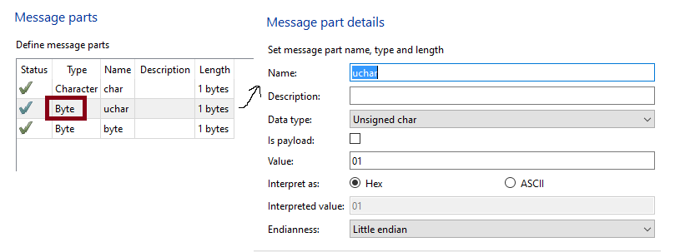

- Autoreceive neinterpretuje příchozí zprávy, pokud jsme přijmul víc dat. Například pošlu na device dva příkazy, který kdyby přišly zvlášť, tak je správně dekóduje. Pokud přijmou najednou, tak ne. (nemyslím si, že je to nutně špatně, ale uvádím to pro úplnost)

